Задание подготовлено в рамках проекта АНО «Лаборатория модернизации образовательных ресурсов» «Кадровый и учебно-методический ресурс формирования общих компетенций обучающихся по программам СПО», который реализуется с использованием гранта Президента Российской Федерации на развитие гражданского общества, предоставленного Фондом президентских грантов.
Разработчик
Кошкаров Алексей Владимирович, ГБПОУ СО «Тольяттинский социально-экономический колледж»

Назначение задания
Информационная компетенция. Извлечение и первичная обработка информации. Уровень I
Техническое обслуживание, ремонт, монтаж отдельных узлов в соответствии с заданием (нарядом) системы отопления и горячего водоснабжения объектов жилищно-коммунального хозяйства (08.01.26; МДК 01.03)
Тема: Устройство и назначение отдельных элементов систем водоснабжения

Изучите источник.
Письменно ответьте на вопросы.

- Какова основная функция мембранного бака в системах водоснабжения?

________________________________________________________________________________
- Какие негативные явления могут возникать в работе инженерной системы при отсутствии мембранного бака?
________________________________________________________________________________
________________________________________________________________________________
________________________________________________________________________________
Источник

Гидробаки в системе водоснабжения
Современные домовладельцы в качестве компенсирующего устройства для водоснабжения начали использовать расширительные бачки (гидробаки) мембранного типа. Их чаще всего называют мембранными баками, поскольку внутри устройств находится специальная резиновая прокладка, которая называется мембраной. Она разделяет данную емкость на две части. С одной стороны находится вода, а со второй - воздух и инертный газ. Для частного водоснабжения рекомендуется использовать бачки закрытого типа. Они представляют собой полностью герметичные емкости, внутри которых устанавливается ограничительная мембрана. Она условно делит резервуар на две части - водную и воздушную. При помощи электрического насоса наполняется жидкостью первая, при этом объем жидкости в емкости будет зависеть от внутреннего давления. Гидробак оснащен отверстием для подачи воды и манометром, который отражает давление воздуха.
В систему вода попадает через насос. В тот момент, когда показатель достигнет установленной отметки, насосы автоматически отключатся. Включение произойдет тогда, когда давление станет ниже установленной отметки. В этот же момент жидкость начнет поступать из камеры емкости бака. Цикличность выключений и включений настраивается автоматически, это позволяет продлить срок службы устройства. Установленный манометр позволит проверить уровень давления в любое время. Монтаж производится на поверхности оборудования. Он также настраивается исходя из предпочитаемого диапазона рабочего давления.
Расширительный бачок закрытого типа используется для поддержания оптимального давления внутри системы подачи воды. При наличии гидробака насос включается только тогда, когда нужно наполнить бак достаточным запасом воды. С помощью накопительного бака можно увеличить срок эксплуатации скважинного насоса.
Если уровень водопотребления не существенен, то включения насоса можно избежать. При этом уровень потребления будет перекрываться только тем объемом, который находится в бачке.

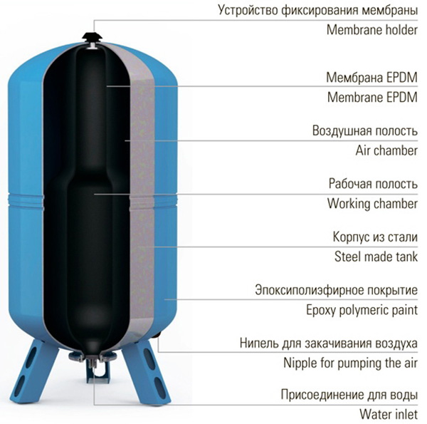
Рис. 1. Структура мембранного бака

Монтаж подобного устройства позволяет одновременно решить следующие задачи технического характера:
- способствует меньшему количеству используемых циклов (выключение и включение) насоса, что позволяет увеличить срок его эксплуатации;
- позволяет защитить устройство от возможных гидравлических ударов, которые могут указать на завоздушенность устройства или наличие перепадов в электрической сети, тем самым обеспечив стабильность его работы;
- способствует созданию резервного объема жидкости, который будет находиться под определенным давлением внутри системы, обеспечивая оптимальный уровень подачи воды в любой точке дома.

Использованы материалы источников: https://oborudovanie1.ru/vodosnabzhenie/sistemyi-holodnogo-vodosnabzheniya; https://oborudovanie1.ru/vodosnabzhenie/membrannyi-bak-dlya-vodosnabzheniya

Инструмент проверки

1. | Поддержание оптимального давления внутри системы подачи воды | 2 балла
2. | Снижение срока эксплуатации (скважинного) насоса | 1 балл
 | Нестабильность подачи воды | 1 балл
 | Разный уровень \ качество подачи воды в разные точки дома | 1 балл
Максимальный балл |  | 5 баллов

